Analyse objective d'une photo

CHP_0158_Verdon2
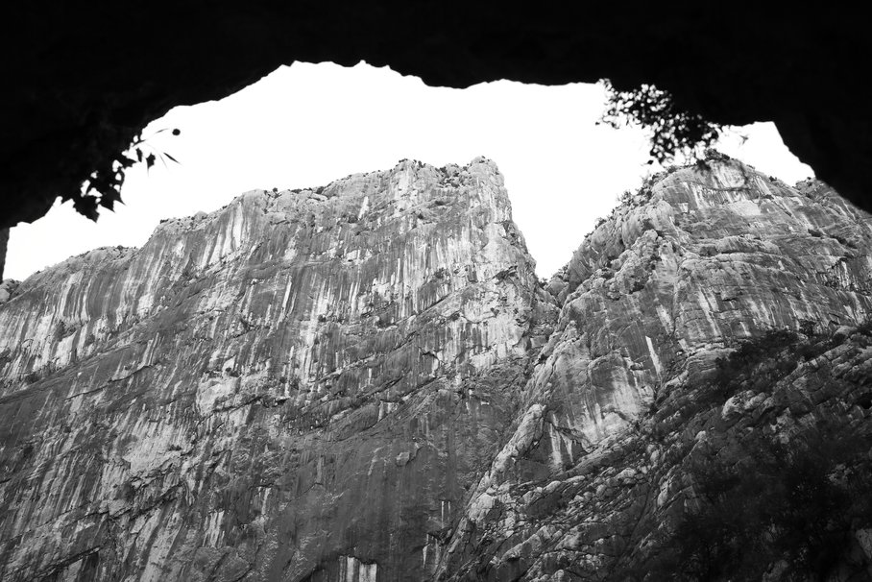 | Jeudi 17 septembre 2026  CHP_0158_Verdon2  None None  JPG

Découverte de l'image et du sujet
Cette photographie de paysage en noir et blanc relève de la photographie de montagne et de canyon. Prise en contre-plongée depuis l'intérieur d'une grotte ou d'une voûte rocheuse, elle montre deux massifs calcaires aux parois striées, découpés sur un ciel entièrement blanc. L'ouverture sombre de la voûte forme un cadre naturel qui isole et met en valeur les falaises. Quelques feuillages en silhouette en rompent la dureté minérale.
L'ambiance est celle d'une contemplation solennelle, entre écrasement et fascination devant l'échelle géologique. Le contraste extrême entre l'avant-plan noir, le ciel brûlé et la texture détaillée de la roche instaure une tension dramatique. L'intention paraît être de traduire le sentiment de petitesse de l'observateur face à la verticalité minérale. Le monochrome renforce la dimension graphique et intemporelle de la scène.
Cette image s'adresse aux amateurs de photographie de nature, aux alpinistes, aux randonneurs et aux amateurs d'esthétique graphique en noir et blanc. Elle conviendrait à l'édition, à l'exposition ou à la décoration murale. Sa force communicative repose sur la lisibilité immédiate de sa composition et sur l'émotion brute que suscite l'échelle du paysage. Le ciel entièrement blanc limite toutefois la lecture atmosphérique et la profondeur spatiale.
Titres proposés par l'IA
- Voûte des silences
- Là où la pierre retient le ciel
Musiques suggérées
- Giacinto Scelsi — Quattro Pezzi su una nota sola
Une seule note qui se creuse et vibre de l'intérieur, comme ces parois verticales vues depuis l'ombre de la grotte
- Eleni Karaindrou — Elegy for Rosa
Des cordes sombres et amples qui épousent la grandeur minérale et la mélancolie de ce contraste entre voûte noire et ciel blanc

Analyse objective d'une photo
CHP_0158_Verdon2
Données techniques
Date prise de vue : | 2026 · 09 · 17 — 10:30:46 | GPS : | Non disponible
Boitier / modele : | Canon Canon EOS 5D Mark III | Optique : | TAMRON SP 35mm F/1.8 Di VC USD F012
ISO : | 500 | Focale : | 35.0mm
Ouverture : | f/9.0 | Vitesse : | 1/250s
Mode exposition : | Non défini

Analyse des données d'acquisition
Le 35 mm sur plein format, tenu en contre-plongée, embrasse l'arche et les parois sans distorsion excessive. Le f/9 assure une netteté homogène du premier plan végétal à la falaise, et l'optique stabilisée Tamron, ouverte à f/1.8, est exploitée dans sa plage optimale.
À 1/250 s, la vitesse est sûre à main levée, mais l'ISO 500 est élevé pour une scène si lumineuse. Le ciel est brûlé et l'ombre du porche bouchée, car la dynamique du 5D Mark III ne couvre pas un tel écart. Ce parti pris graphique en noir et blanc fait de l'arche un cadre silhouetté, au détriment des nuances de la roche.
Histogramme de luminance
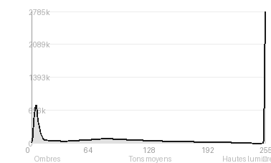
Analyse de l'histogramme de luminance
Distribution tonale fortement bimodale (écart-type 85, moyenne 106) : l'arche sombre au premier plan alimente 46,7 % d'ombres dont 6,85 % de noirs bouchés, tandis que le ciel, à l'origine du pic à 255, génère 13,14 % de blancs brûlés, sans détail ni transition.
Les tons moyens (28,5 %) se concentrent presque exclusivement sur la paroi rocheuse, où le dosage de l'exposition préserve striures et reliefs : c'est là que se loge toute l'information texturale de l'image.
L'écrêtage aux deux extrémités traduit une plage dynamique excédant le capteur, mais il fonctionne ici comme parti pris graphique : la voûte en silhouette et le ciel vide découpent un cadre abstrait qui isole la falaise et en accentue la verticalité.
Résultats prévisibles à l'impression et présentation
Les 13,14 % de blancs écrêtés correspondent au ciel, qui se réduira à un papier nu sans aucun détail, dont le contour sera net mais risque de paraître froid ou brûlé sur un papier brillant ; les 6,85 % de noirs écrêtés dans la voûte rocheuse se boucheront à l'impression, surtout sur papier mat à faible Dmax. Avec un écart-type de 85 et 46,7 % d'ombres, le contraste très ample dépasse la dynamique de la plupart des supports : prévoir une épreuvage écran et un léger relèvement des noirs, ainsi qu'un papier baryté ou fine art pour préserver la texture des parois dans les tons moyens et hauts.
- Dimensions 50x75 cm conseillées, ratio 3:2
- Papier baryta mat ou fine art coton
- Cadre noir fin, verre anti-reflet
- Marie-louise blanche 6 cm, légèrement plus basse

Analyse technique et artistique
CHP_0158_Verdon2
Constatations positives — Prise de vue
Constats positifs de la prise de vue
Le cadrage en contre-plongée, à travers l'ouverture sombre de la voûte rocheuse, crée un cadre naturel d'une grande efficacité, qui isole les deux parois et accentue la verticalité et l'échelle monumentale du site. Le noir et blanc contrasté valorise la texture des parois, finement détaillées dans les hautes lumières (stries, coulures, aspérités), tandis que les silhouettes de feuillage en premier plan apportent une profondeur subtile. La netteté sur la roche est précise et l'équilibre entre masses sombres et claires structure l'image de façon dynamique.
Axes d'amélioration
- Le ciel est totalement brûlé et sans aucun détail : réduire l'exposition ou bracketer pour conserver une texture dans les nuages et adoucir le contraste avec la voûte
- La voûte rocheuse en avant-plan est un noir opaque qui perd toute matière : déboucher les ombres ou intégrer un peu de lumière sur la roche pour lui donner du volume
- La perspective en contre-plongée très inclinée rend la composition peu stable, avec des sommets coupés de façon inégale : ajuster le cadrage et l'horizon pour mieux équilibrer les deux masses rocheuses dans l'ouverture
Constatations positives — Post-traitement
Le noir et blanc est maîtrisé : les noirs profonds de la voûte rocheuse encadrent efficacement la scène sans bouchage excessif des zones intermédiaires. Le contraste local préserve la texture fine des parois, où les stries verticales restent nettes et finement modulées. Le ciel, volontairement brûlé, crée une découpe graphique propre, sans halo ni artefact visible autour des silhouettes.
Axes d'amélioration
- Récupérer les détails du ciel entièrement brûlé en réduisant les hautes lumières ou en appliquant un filtre dégradé, afin de redonner texture et nuances aux zones blanches
- Déboucher partiellement les ombres de la voûte noire et du bas de l'image pour retrouver de la matière sans sacrifier l'effet de cadre
- Affiner le contraste local et la netteté sur les parois rocheuses, tout en atténuant le halo et la teinte légèrement délavée près des contours du ciel

Le commentaire du spécialiste
**Commentaire critique**
Cadrer la paroi depuis l'intérieur d'une voûte sombre est un dispositif classique de la photographie de paysage (le *repoussoir*), mais ici l'ouverture, découpée comme une silhouette quasi zoomorphe, installe une tension graphique rare entre claustration et vertige. Le noir total de la voûte, opposé au ciel brûlé, rappelle la radicalité d'un Ansel Adams, tandis que les stries verticales du calcaire évoquent plutôt le tactile d'un Edward Weston ou la matière d'un Michael Kenna. La faiblesse tient à ce ciel entièrement blanc, qui aplatit la profondeur et prive les cimes de tout contexte atmosphérique, là où un nuage ou un gradient auraient prolongé la dramaturgie. La diagonale inférieure droite, encombrée de végétation sombre, alourdit un cadre déjà dense : un point de vue plus resserré, ou une échelle humaine suggérée, aurait donné à cette verticalité la démesure qu'elle appelle. Reste une image de caractère, qui gagnerait à assumer davantage la rupture qu'elle esquisse.

Evaluation IA — objective et chiffree
CHP_0158_Verdon2
N° | Critère | Max/10 | Note/10 | Max rel. | Note rel. | Commentaire
1 | Technique | 60 |  | 44 | 78.9%
1.1 | Netteté / mise au point | 10 | 9 | 9 | 7.2 | Texture de la roche très nette sur les parois principales, avec un grain minéral bien rendu. La végétation en silhouette reste moins définie, ce qui est sans conséquence.
1.2 | Exposition | 10 | 7 | 9 | 5.4 | Le ciel est entièrement brûlé et les avant-plans sont bouchés dans le noir. Ce parti pris graphique est assumé, mais il élimine toute nuance aux deux extrémités de l'histogramme.
1.3 | Bruit numérique / grain | 10 | 9 | 6 | 4.8 | Fichier propre, sans bruit visible, y compris dans les ombres profondes. Le rendu noir et blanc est lisse et la texture rocheuse n'est pas parasitée.
1.4 | Profondeur de champ | 10 | 9 | 7 | 5.6 | Profondeur de champ étendue, la netteté est homogène de la voûte à la paroi. Adaptée à ce sujet minéral et monumental.
1.5 | Vitesse d'obturation | 10 | 10 | 6 | 5.4 | Vitesse manifestement suffisante pour figer parfaitement la scène. Les feuilles de l'avant-plan ne présentent aucun flou de bougé.
1.6 | Balance des blancs | 10 | 10 | 7 | 6.3 | En noir et blanc, la balance des blancs est sans objet. La conversion monochrome est neutre, sans dominante parasite.
2 | Composition | 50 |  | 39 | 76.2%
2.1 | Cadrage | 10 | 9 | 9 | 7.2 | Le cadre naturel formé par l'ouverture de la grotte encadre efficacement les parois. Les bords restent un peu massifs et la voûte écrase légèrement le haut de l'image.
2.2 | Équilibre visuel | 10 | 8 | 8 | 5.6 | La masse noire supérieure équilibre bien le poids visuel des deux pics rocheux. Le sommet gauche domine légèrement et la partie basse droite est un peu lourde.
2.3 | Lignes directrices | 10 | 8 | 7 | 4.9 | Les stries verticales de la roche et le contour de la voûte créent des lignes puissantes. Les deux sommets convergent vers le ciel blanc, guidant le regard.
2.4 | Gestion du fond | 10 | 9 | 8 | 6.4 | Le ciel blanc pur isole les formes rocheuses et assure une séparation nette. Le fond est dépouillé, ce qui renforce le graphisme sans distraction.
2.5 | Angle de prise de vue | 10 | 9 | 7 | 5.6 | La contre-plongée accentue la verticalité et la monumentalité des falaises. Le point de vue depuis l'intérieur de la grotte est pertinent et engageant.
3 | Lumière | 30 |  | 23 | 70.0%
3.1 | Qualité de la lumière | 10 | 8 | 8 | 5.6 | Lumière dure et contrastée qui révèle bien le relief des parois. Le ciel surexposé manque toutefois de modulation et la lumière paraît un peu plate sur la roche.
3.2 | Direction de la lumière | 10 | 8 | 7 | 4.9 | Éclairage latéral et diffus sur les parois, avec un contre-jour marqué en haut. Il sculpte les stries mais laisse certaines zones sans volume.
3.3 | Gestion des contrastes | 10 | 8 | 8 | 5.6 | Contraste très fort entre voûte noire, roche claire et ciel blanc, structurant l'image. La perte de détails aux extrêmes limite la finesse tonale.
4 | Intention & Communication | 50 |  | 41 | 70.5%
4.1 | Clarté du sujet | 10 | 8 | 9 | 6.3 | Les deux pics rocheux ressortent clairement comme sujet principal dans l'ouverture. La lecture est immédiate malgré l'abondance de textures.
4.2 | Originalité / créativité | 10 | 8 | 8 | 5.6 | Le cadrage par la grotte est un procédé classique, mais bien exécuté en monochrome graphique. L'originalité reste mesurée, sans parti pris radical.
4.3 | Cohérence intention/résultat | 10 | 9 | 9 | 7.2 | Le rendu en noir et blanc contrasté sert la grandeur minérale et la sensation d'écrasement. L'intention est lisible et cohérente avec le résultat.
4.4 | Impact émotionnel | 10 | 8 | 8 | 5.6 | Sentiment d'immensité et de confinement, entre l'ombre de la grotte et l'ouverture lumineuse. L'émotion est réelle mais plus contemplative que saisissante.
4.5 | Capacité narrative | 10 | 7 | 7 | 4.2 | L'image suggère l'exploration et le passage, mais reste surtout descriptive. Peu d'éléments humains ou contextuels pour développer un récit.
5 | Global | 25 |  | 25 | 64.0%
5.1 | Impression générale  Appreciation subjective de l'empreinte et de l'intention. | 25 | 18 | 25 | 16.0 | Image graphique et maîtrisée, portée par un cadrage naturel efficace et une belle texture rocheuse. Un traitement plus nuancé du ciel et des ombres lui donnerait davantage de profondeur.
 | Total | 215 | 174 | 172 | 138
 | Total / 50 |  |  | 50 | 40 | EXCELLENTE

